Filer hvor det gjøres endringer:
- uit_theme.libraries.yml (klargjør css-filer og Alpine som libraries)
- uit_theme.info.yml (sett opp regioner og aktiver libraries)
- html.html.twig (prevent cache mechanism)
- uit_theme.theme (programmer preprocessor functions)
- page.html.twig (med tilhørende avarter av denne)
  - page--nb.html.twig
  - page--en.html.twig
  - page--front.html.twig
- region.html.twig (med tilhørende avarter av denne)
  - region--header-left.html.twig
  - region--header-center.html.twig
  - region--header-right.html.twig
  - region--footer-left.html.twig
  - region--footer-center.html.twig
  - region--footer-right.html.twig
- custom-central.css

Create specific regions for the uit-theme
I <theme-root>/<theme_name>.info.yml, legg til følgende nederst i fila:
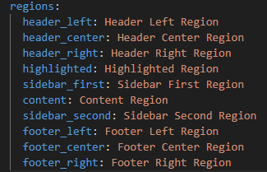

Setup blocks i GUI – Drupal
Structure | Block Layout | “Sett putt inn (Place Block) blocker i de tre header- og footer regionene”

Fix regions i page.html.twig, dvs. i page--en.html.twig og page--nb.html.twig
Sett opp divs and all

Fix colspans on both header-, highlighted, sidebars-, main and footer regions.
Drush cr

Test/ lokalmiljø - hindre caching av tailwindcss’ sentrale css fil:
I xx/xx/html.html.twig, legg inn følgende under <header>:
<link rel="stylesheet" media="all" href="/{{ base_path ~ directory }}/dist/main.css?v={{ random() }}">
<link rel="stylesheet" media="all" href="/{{ base_path ~ directory }}/dist/custom-central.css?v={{ random() }}">

Bibliotek-oppsett av Alpine, Tailwindcss output og Global CSS i theme
I <theme_root>\<theme_name>.libraries.yml
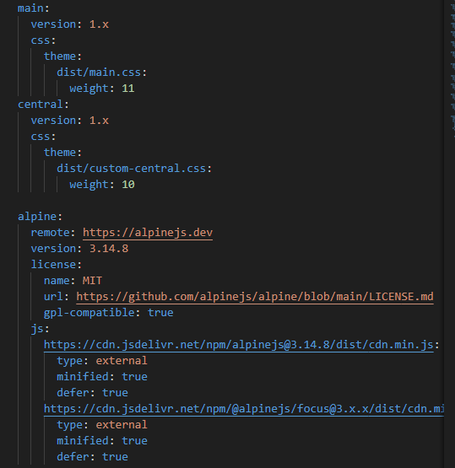
(NB! Mangler noen entries her, for global sentral css, tror jeg…)

Aktivering av Alpine, Tailwindcss output og Global CSS i theme
C:\Drupal\uit_git\DrupalDevEnvScripts\themes\custom\uit_theme\uit_theme.info.yml
Dette må også aktiveres med libraries i <theme>.info.yml:
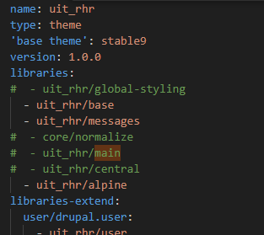

Sett opp preprosessor functions for å håndtere theme-hook-suggestions
<theme_machine_name>\<theme_machine_name>.theme
Alle preprosessor-funksjonene må starte med <theme_machine_name>_ "+ preprosessor funtion-hooks"
Her setter vi opp theme hook suggestions for å kunne skape twigfiler for ulike content types:
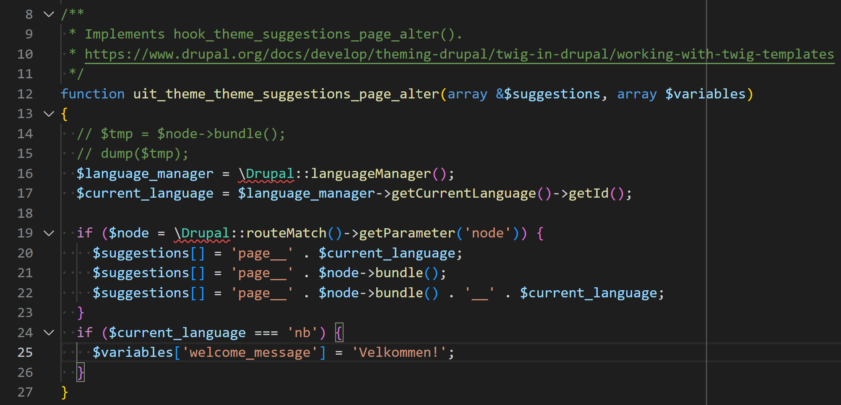

Klargjøring og override av page-templates i Drupal
For page-templates må det lages overrides, slik at vi får:
- en overordnet container; div med klasse "layout-container"
- en sub-div/ sub-containere for hver region som skal rendres ut
Dette vil ha følgende struktur.
<div class="layout-container
<header id="header" class="header-container …
-
<div id="highlighted" class="highlighted-container …
-
<aside id="sidebar-first" class="sidebar-first-container …
-
<main id="content" class="content-container layout-content …
-
<aside id="sidebar-second" class="sidebar-second-container …
-
<footer id="footer" class="footer-container …

Se eksempel i codepen.io
Dette må gjøres i hver enkelt page—xxxx.html.twig, både for:
- norsk (page--nb.html.twig)
- engelsk (page--en.html.twig)
- frontpage (page—front.html.twig)

Klargjøring og override av region-templates i Drupal
For å klargjøre Theme med css grid-system, så må vi gjøre en del overrides i twig-filer på region- og block nivå.

Regions:
- region.html.twig =>
  - region--header-left.html.twig
  - region--header-center.html.twig
  - region--header-right.html.twig
Disse filene justeres for å få ut css klassene: header-left, header-center og header-right i respektive div’er og renske bort klasser vi ikke har bruk for.
- region.html.twig =>
  - region--footer-left.html.twig
  - region--footer-left.html.twig
  - region--footer-left.html.twig

Sentralt oppsett av layout rammeverk – i custom-central.css
Setter opp global css styles, variabler, container layouts etc.
- (Reset; is done elsewhere)
- Global styles and variables (:root)
/*Tilsvarer Theme & Base layer i Tailwindcss*/
  - :root {}
  - Body, a, a:hover etc.
- Layout/ Structure styles
  - definerer stiler for Header, Footer, grid systems og containers
- Component styles
/* Tilsvarer Components Layer i Tailwindcss */
  - css for gjenbruk når det gjelder komponenter (f.eks. SDC)
  - .button { …
.main-menu { …
etc.
- Medis Queries
  - @media (min-width: 768px) {
.container {
padding: 0 2rem;
}
.grid {
gap: 1rem;
}
}
Må sette opp grid-variabler:
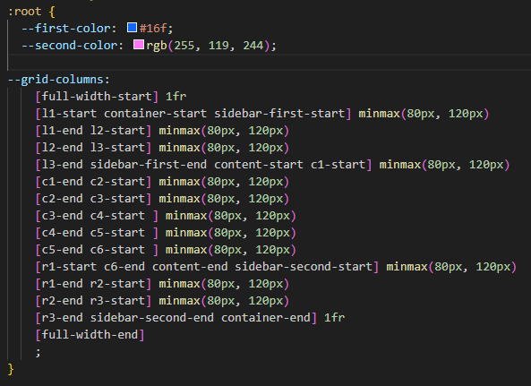

Blocks:
- block--system-branding-block.html.twig
Lag en backup-kopi av fila.
Endre innhold (hent inn extended file content fra block.html.twig) og rydd opp i klasser og kode vi ikke har bruk for (Trenger f.eks. ikke site_name og site_slogan, klasser og title-delen fra block.html.twig

